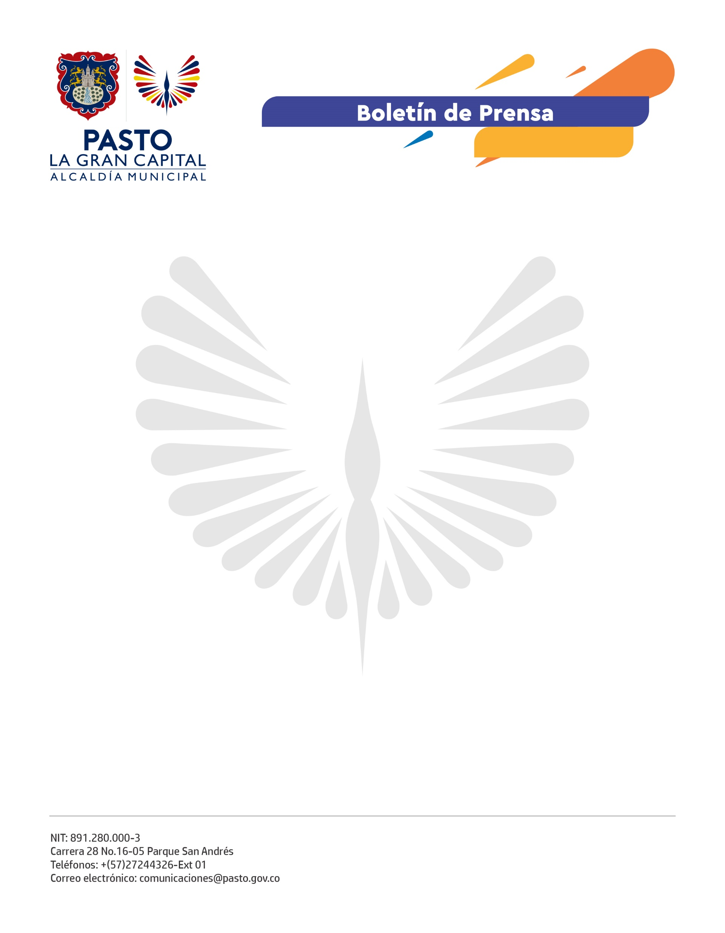
No. 291
8 de julio de 2021

ALCALDÍA DE PASTO INICIÓ CON LA ESCUELA DE LIDERAZGOS EN PROCESOS AMBIENTALES CON ENFOQUE DE GÉNERO

Bajo la orientación de la Gestora Social, Marcela Hernández, la Alcaldía de Pasto inició con el programa “Escuela de liderazgos en procesos ambientales”, del que participan 12 mujeres cabeza de familia, lideresas sociales y comunitarias, que estarán a cargo de la producción vegetal en el vivero municipal para la ornamentación de la ciudad.
“Gracias a la Alcaldía de Pasto por tenernos en cuenta y hacer parte de este proyecto que es una bonita labor para nuestra ciudad, el aporte es ayudar a cuidar las plantas e inculcar estos conocimientos en nuestras familias para la protección del agua”, dijo la beneficiara, Luz Helena Solarte.

El programa, que responde al Plan de Desarrollo Municipal, trabaja una propuesta formativa que incluye diferentes talleres con enfoque ambiental y de género, se cumple gracias a la articulación de la Secretaría de Gestión Ambiental y la Secretaría de las Mujeres Orientaciones Sexuales e Identidades de Género; además de contar con el apoyo de ONU mujeres Nariño y la Corporación Hombres en Marcha.

“Ese material Vegetal que vamos a emplear durante éste segundo semestre del año, para ornamentar la ciudad, es un material producido por mujeres empoderadas que están trabajando en el vivero municipal y que estamos formando para que se capaciten en estos temas ambientales”, explicó el secretario de Gestión Ambiental, Mario Alejandro Viteri Palacios.

La Alcaldía de Pasto a través de estas acciones envía un mensaje a la ciudadanía para que asuma un compromiso decidido sobre la protección de nuestros recursos naturales, puesto que solo el respaldo de los cerca de 400.000 habitantes del municipio, podrá generar el cambio y el control Ambiental necesario.

.

